如何批量提取文件夹下所有文件名称到Excel表里

本人想到4种方法，按推荐顺序分别为使用Everything软件提取，Excel Powerquery方法提取，python代码提取，bat文件提取

例：需要把C盘Xiao文件夹下的所有文件名称提取出来并放到Excel表格中

目前这个文件夹下面有50个文件，文件名称都是以金庸先生小说《笑傲江湖》里的人物命名的，文件格式为xlsx，实际操作中可能有其他各类型文件，这个关系不大，数量也可能更多，几百个上千个都没问题，也可能存在多个文件夹，需要从父文件夹目录进行提取，也没问题

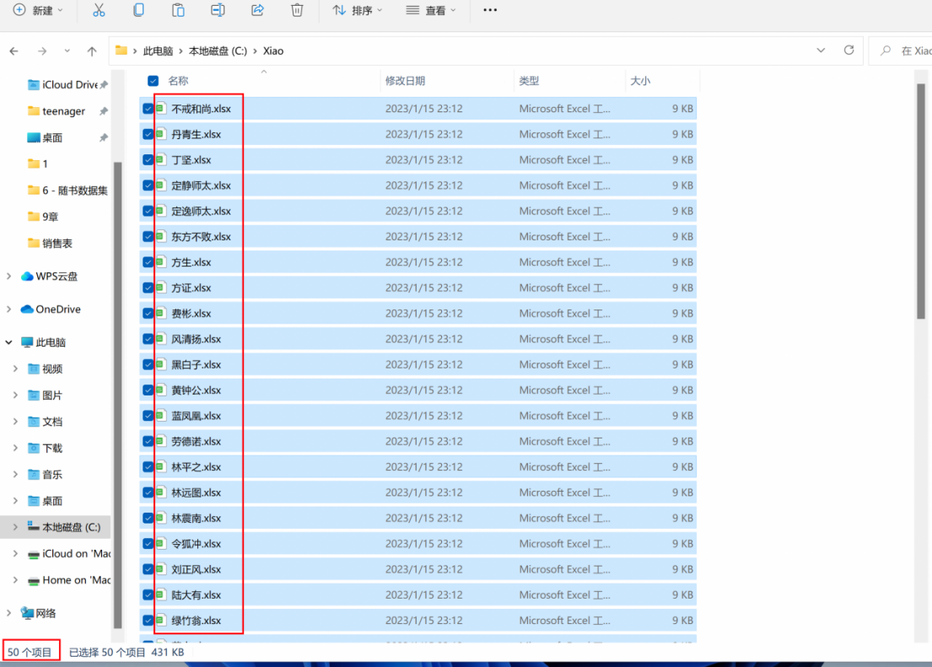

1. 用Everything软件进行提取，非常快且容易操作

方法：下载Everything软件，目前仅支持WINDOWS系统

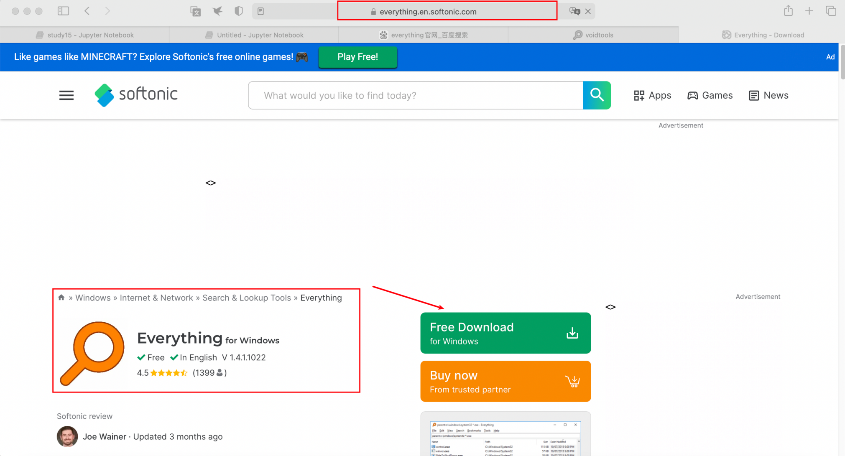

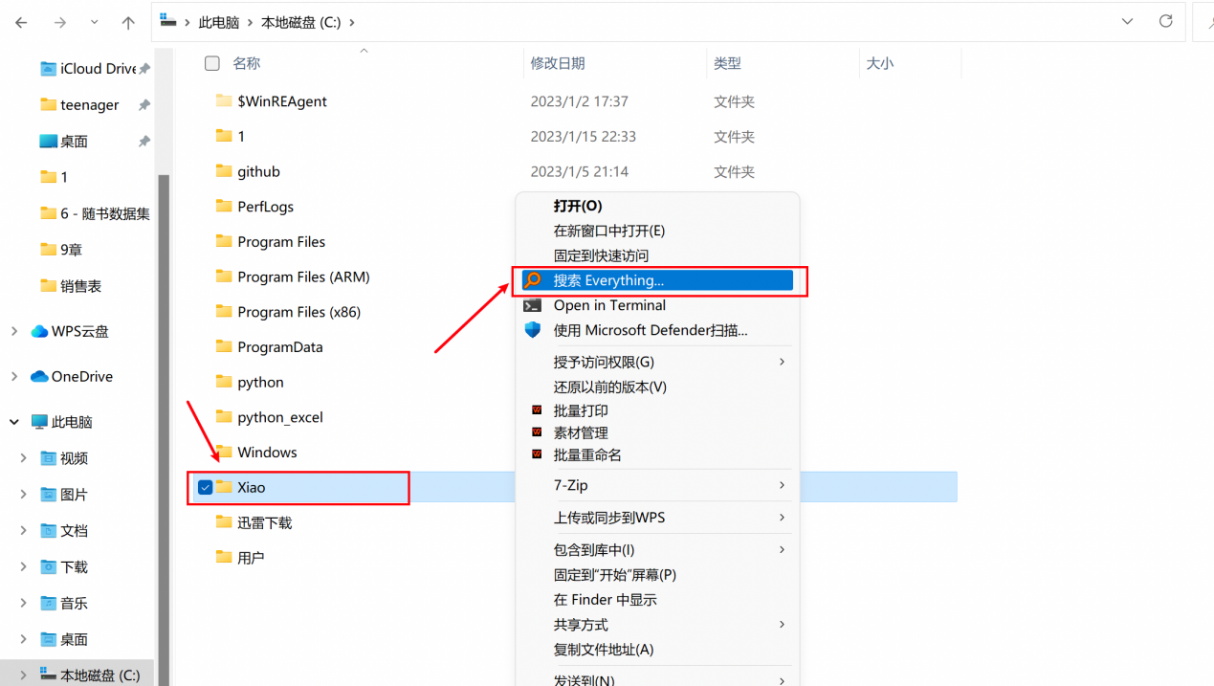

安装好后，找到目前文件夹，点右键选“搜索Everything”

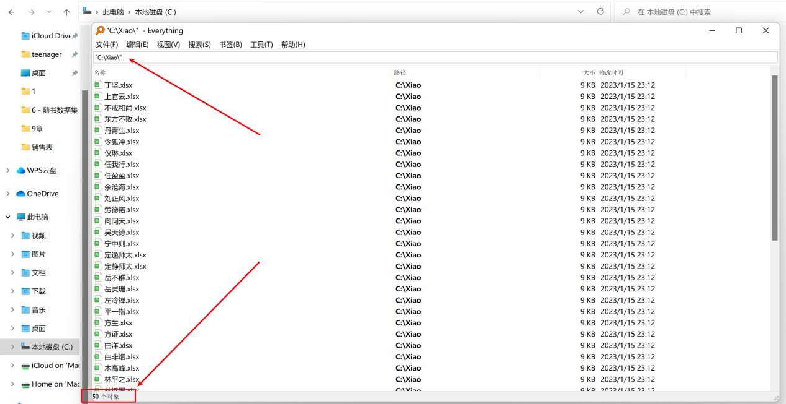

可以看到一共有50个表格，全部都在

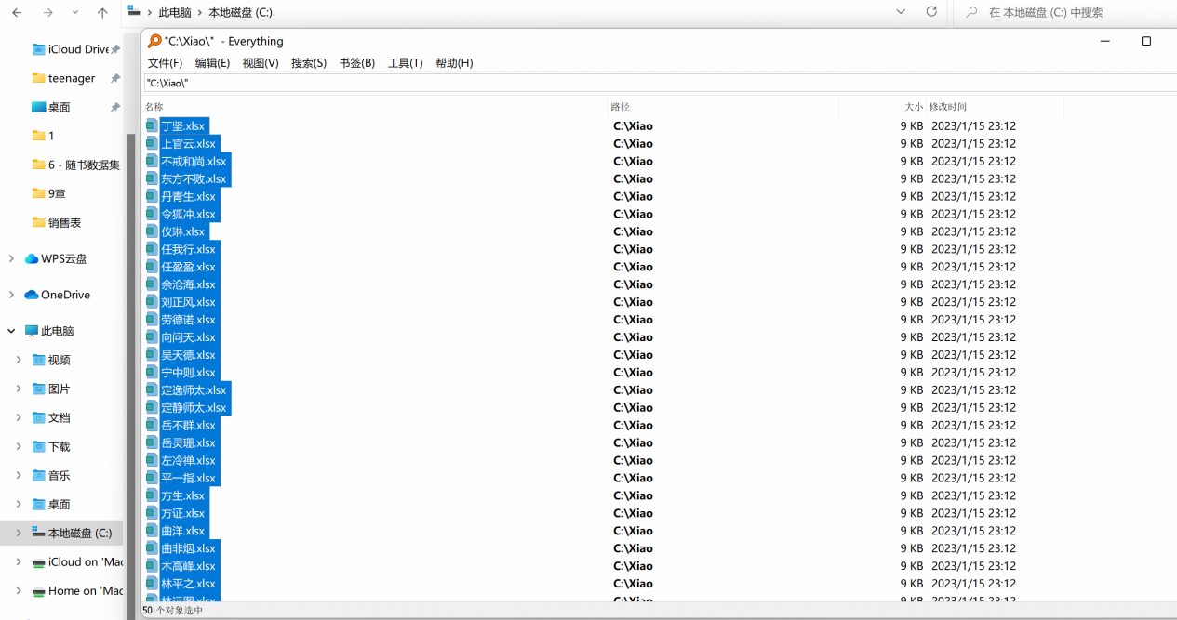

然后选中其中一个文件，按Ctrl+A进行全选后，按F2键

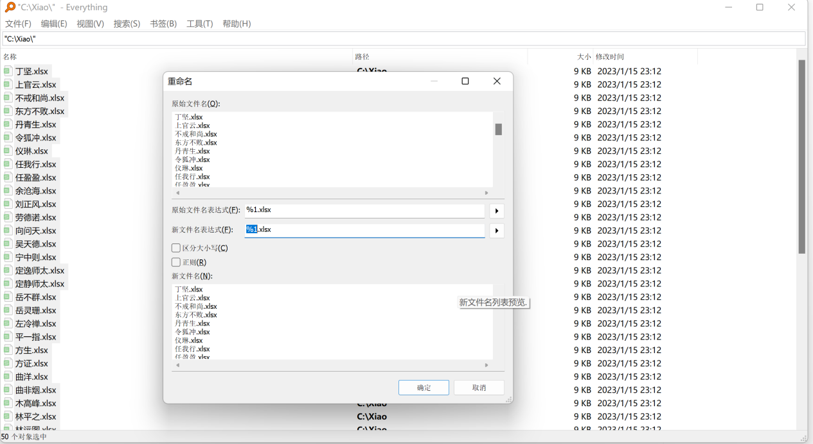

我们不用更改名称，把鼠标点到下面的新文件名框里

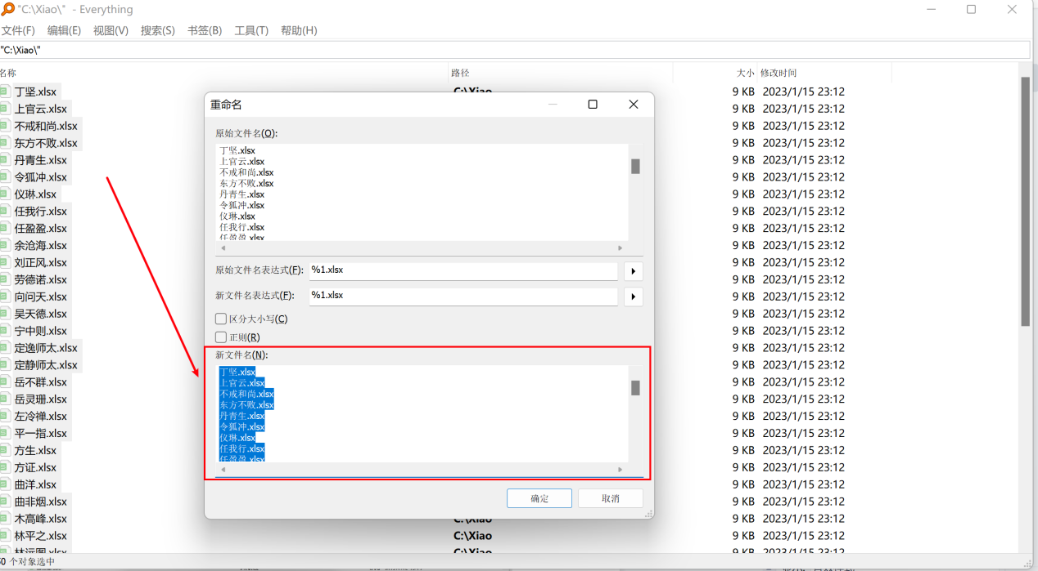

然后用Ctrl+A全选，再用Ctrl+C复制

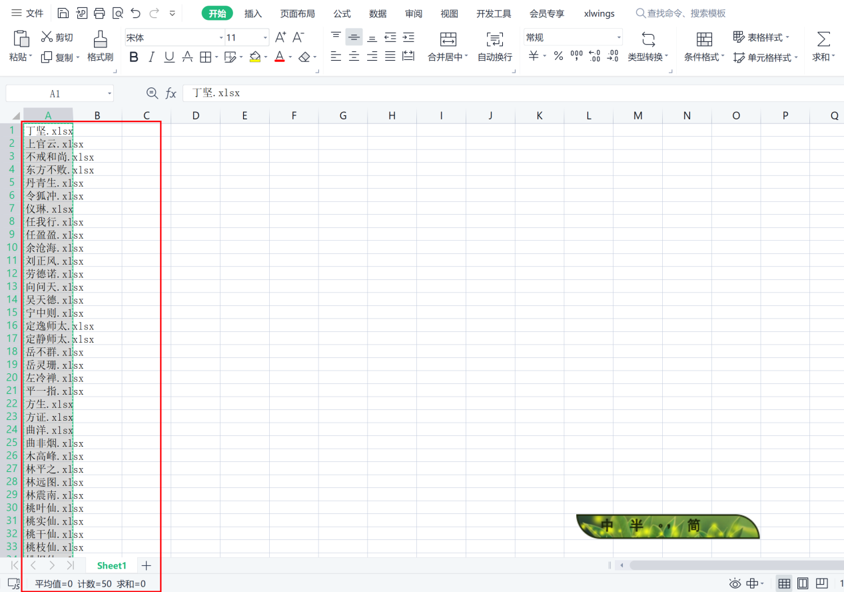

用Ctrl+V粘到EXCEL表格里面

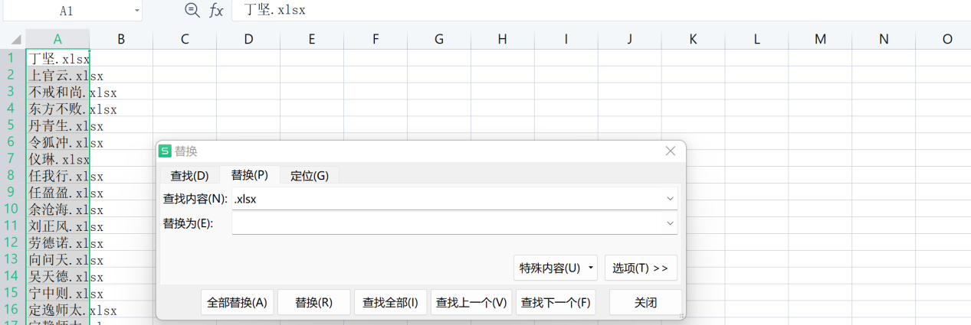

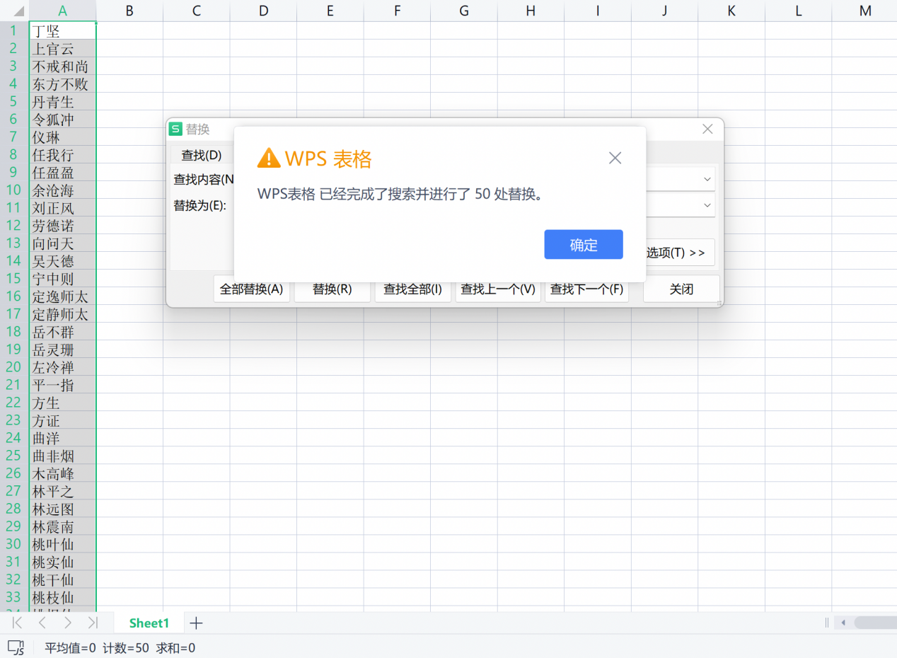

CTRL+H进行替换，把后缀替换为空格，即完成全部工作

1. 用Powerquery提取

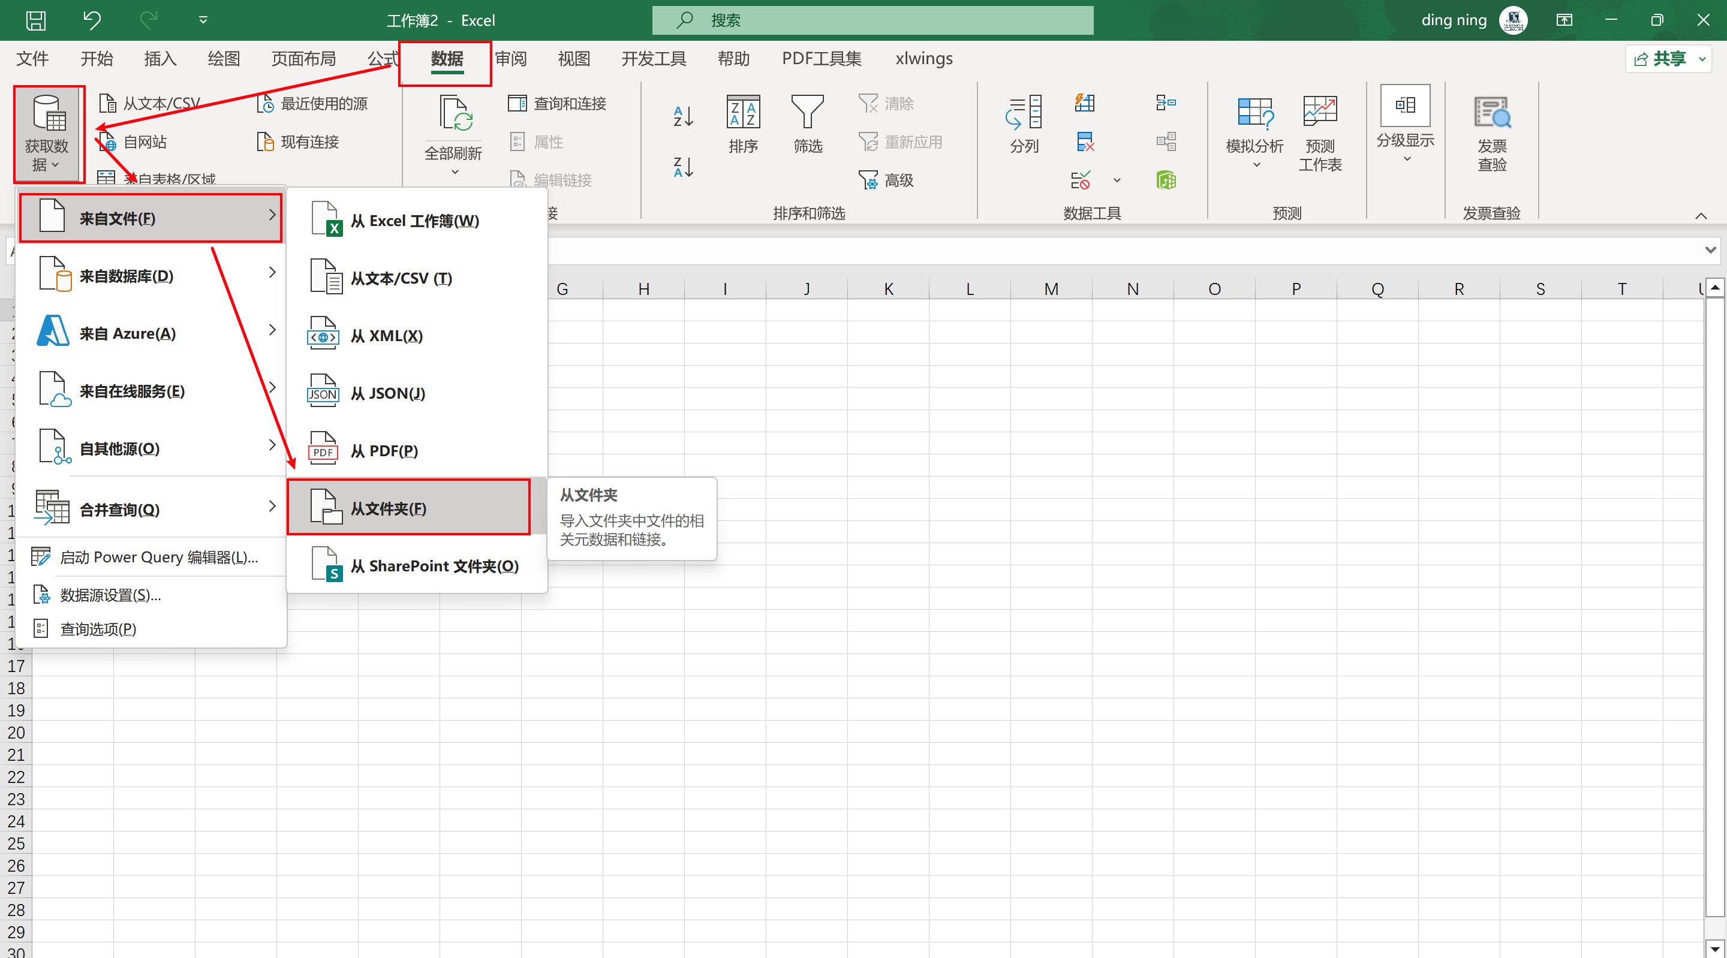

打开EXCEL，选数据 - 提取数据 - 从文件夹 - 找到目标文件夹

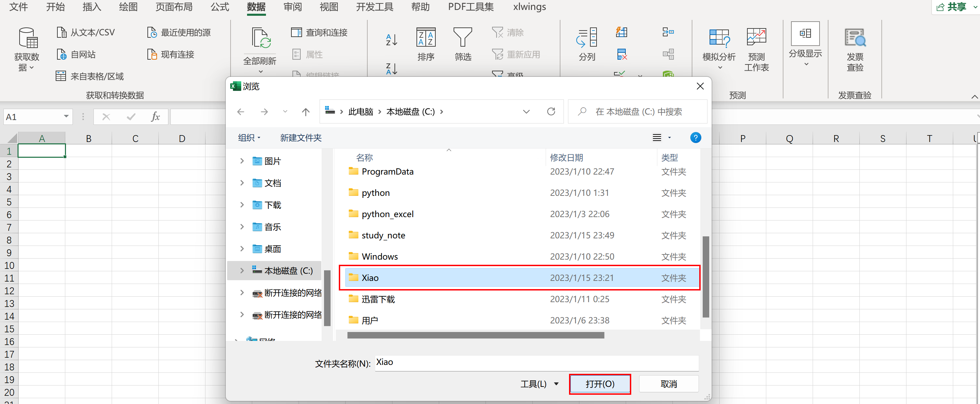

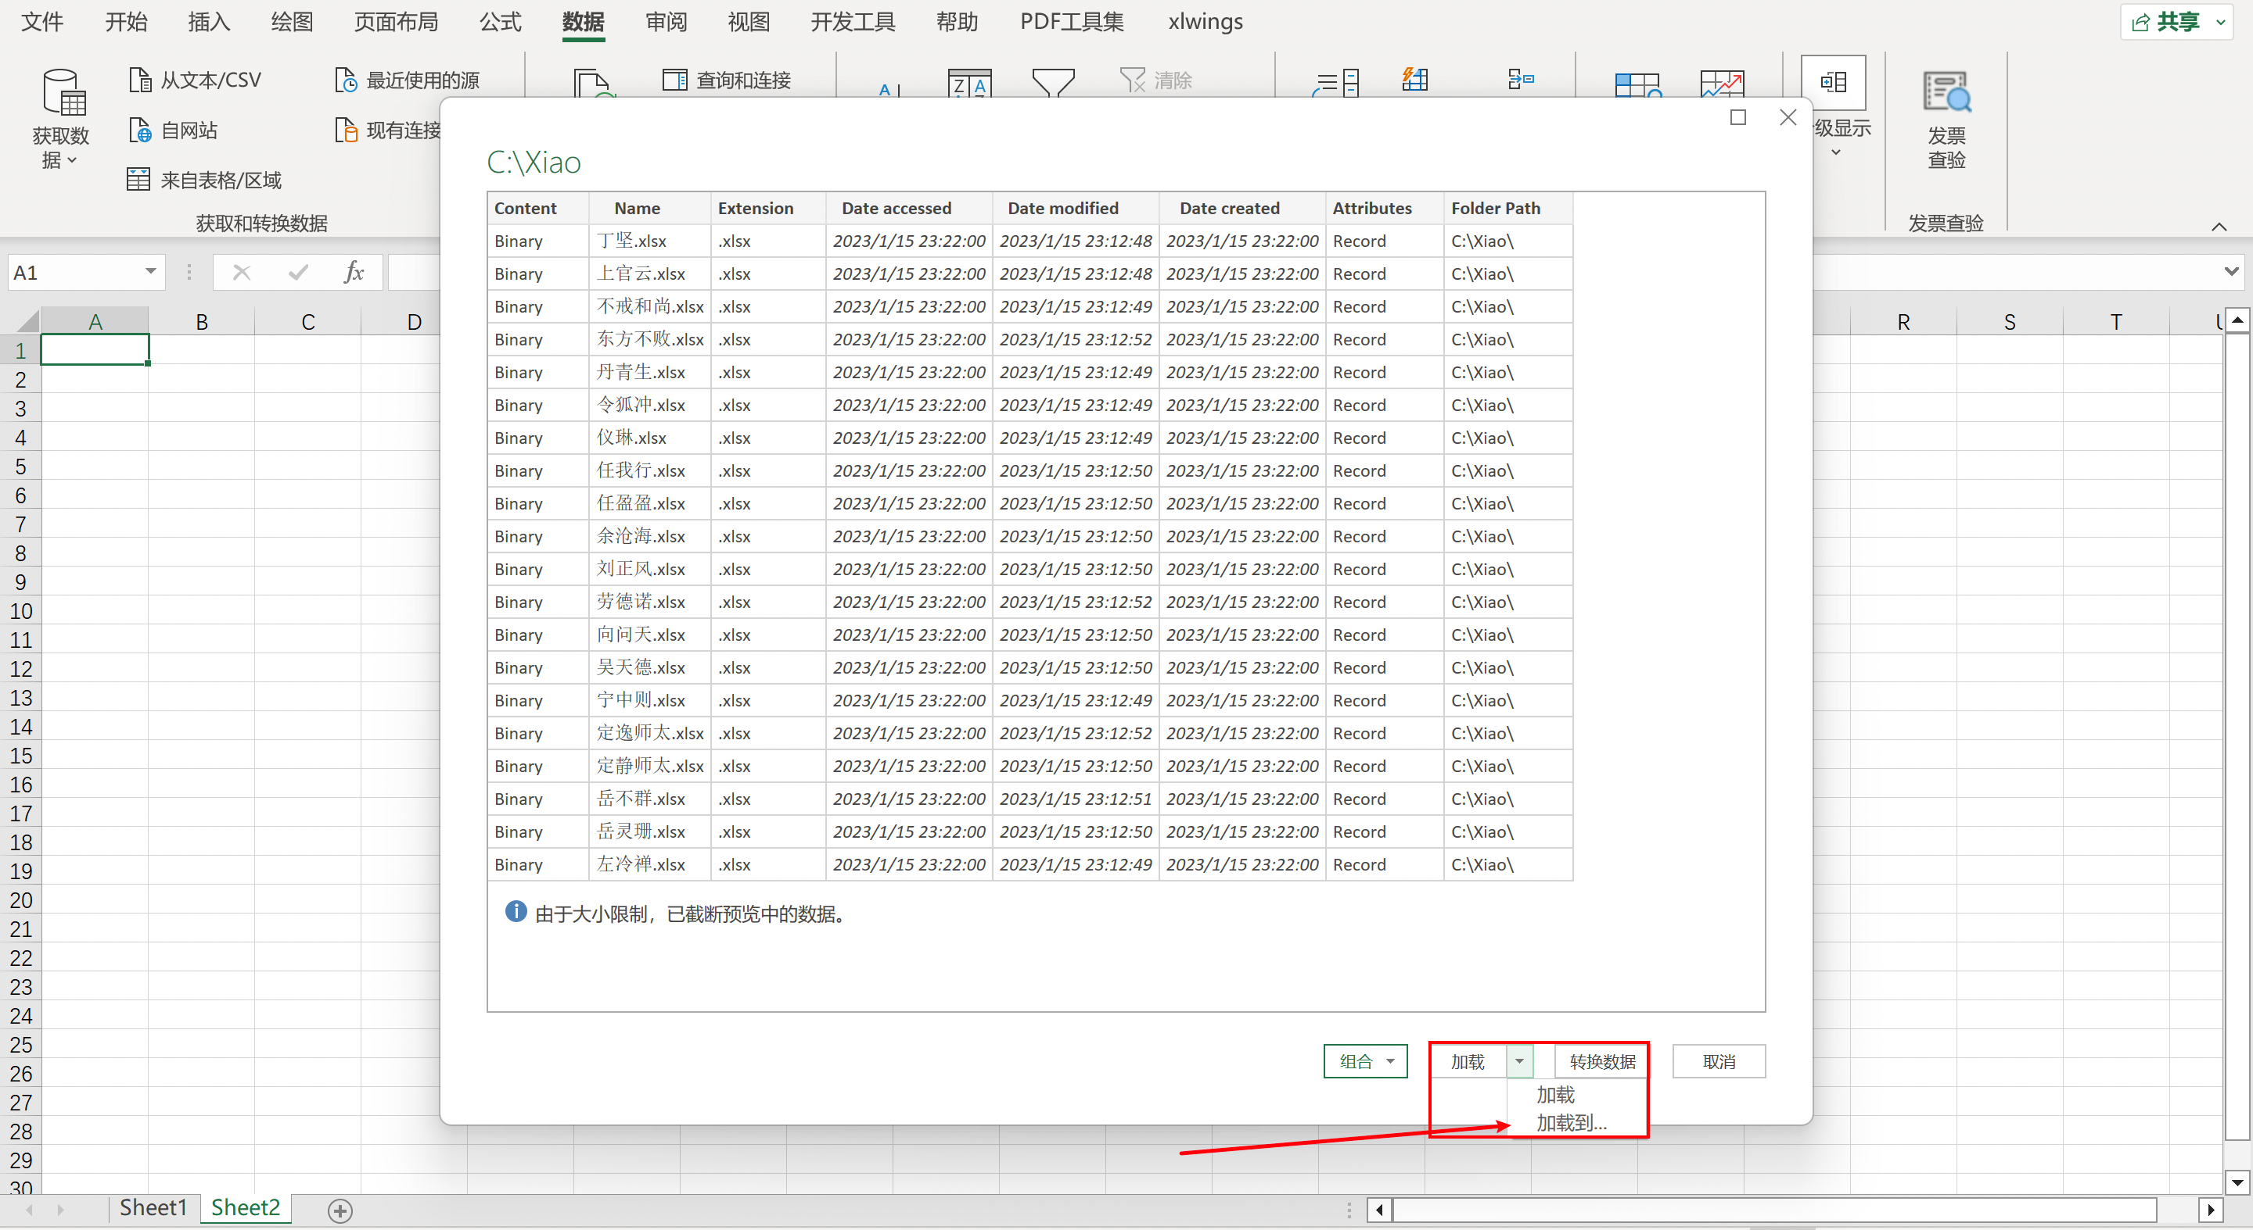

点加载右边箭头，选择加载到

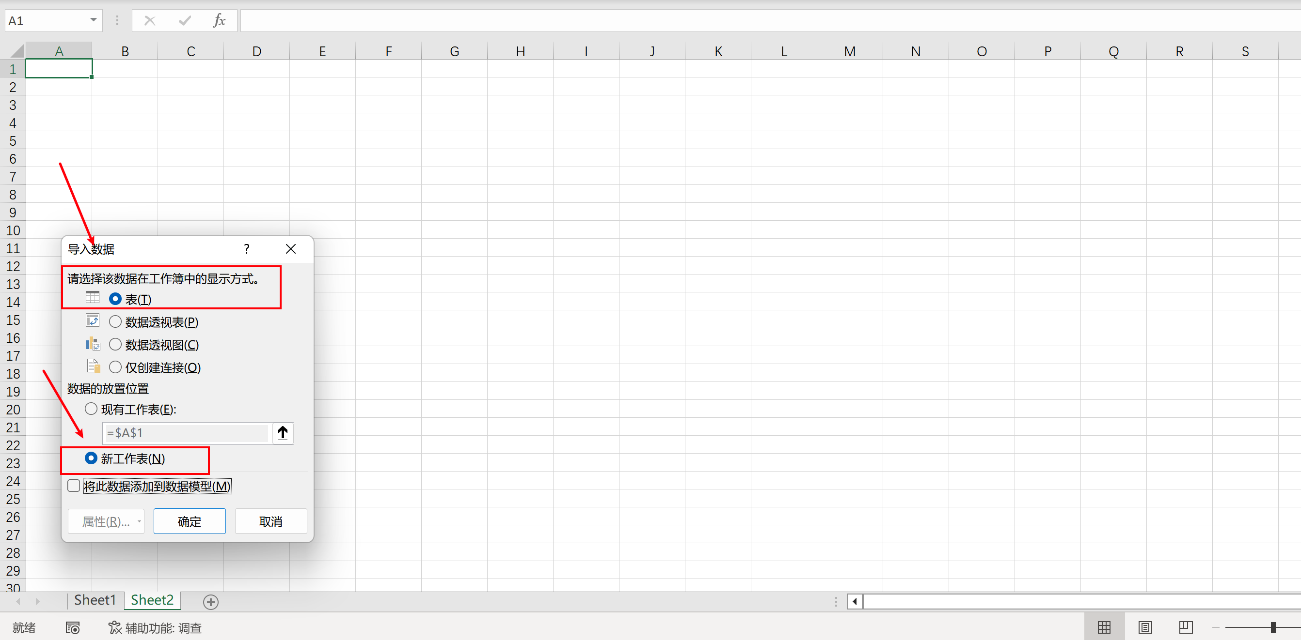

按默认的就行

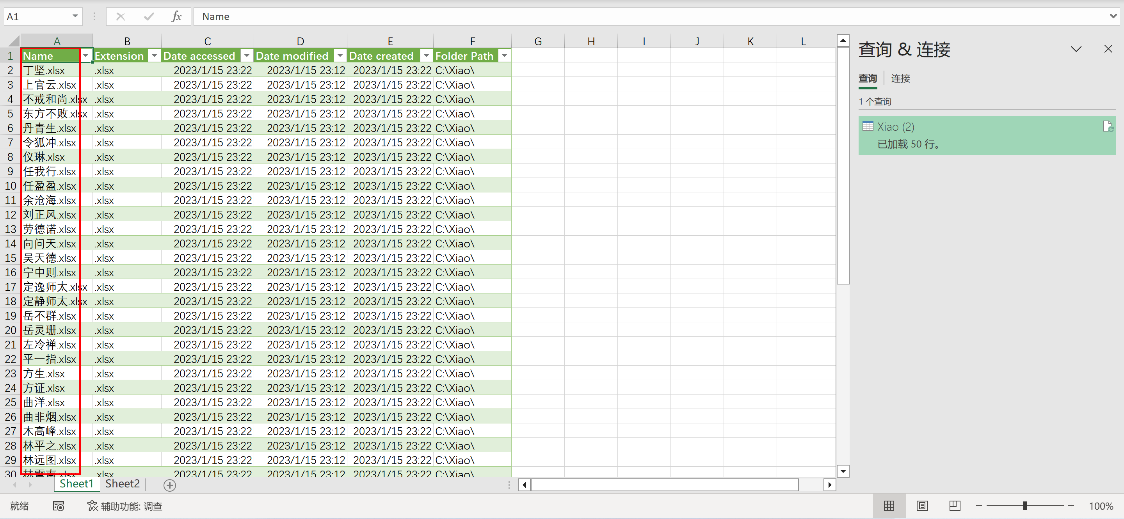

可以看到表1的第一列Name列就是我们需要的数据，筛选看一下数据是否完整，然后把A列复制出来即可

1. python代码，这个需要下载python，我个人建议直接下载Anaconda软件即可

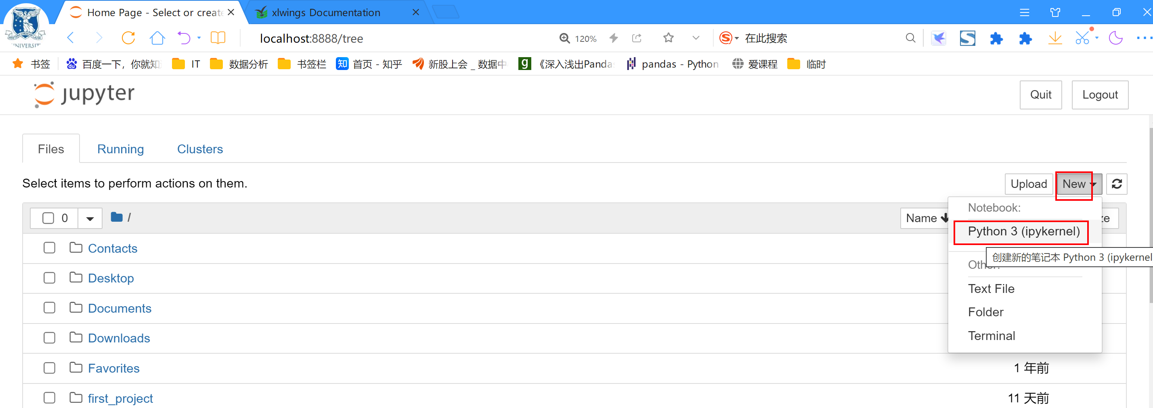

打开jupyter notebook软件，点击新建

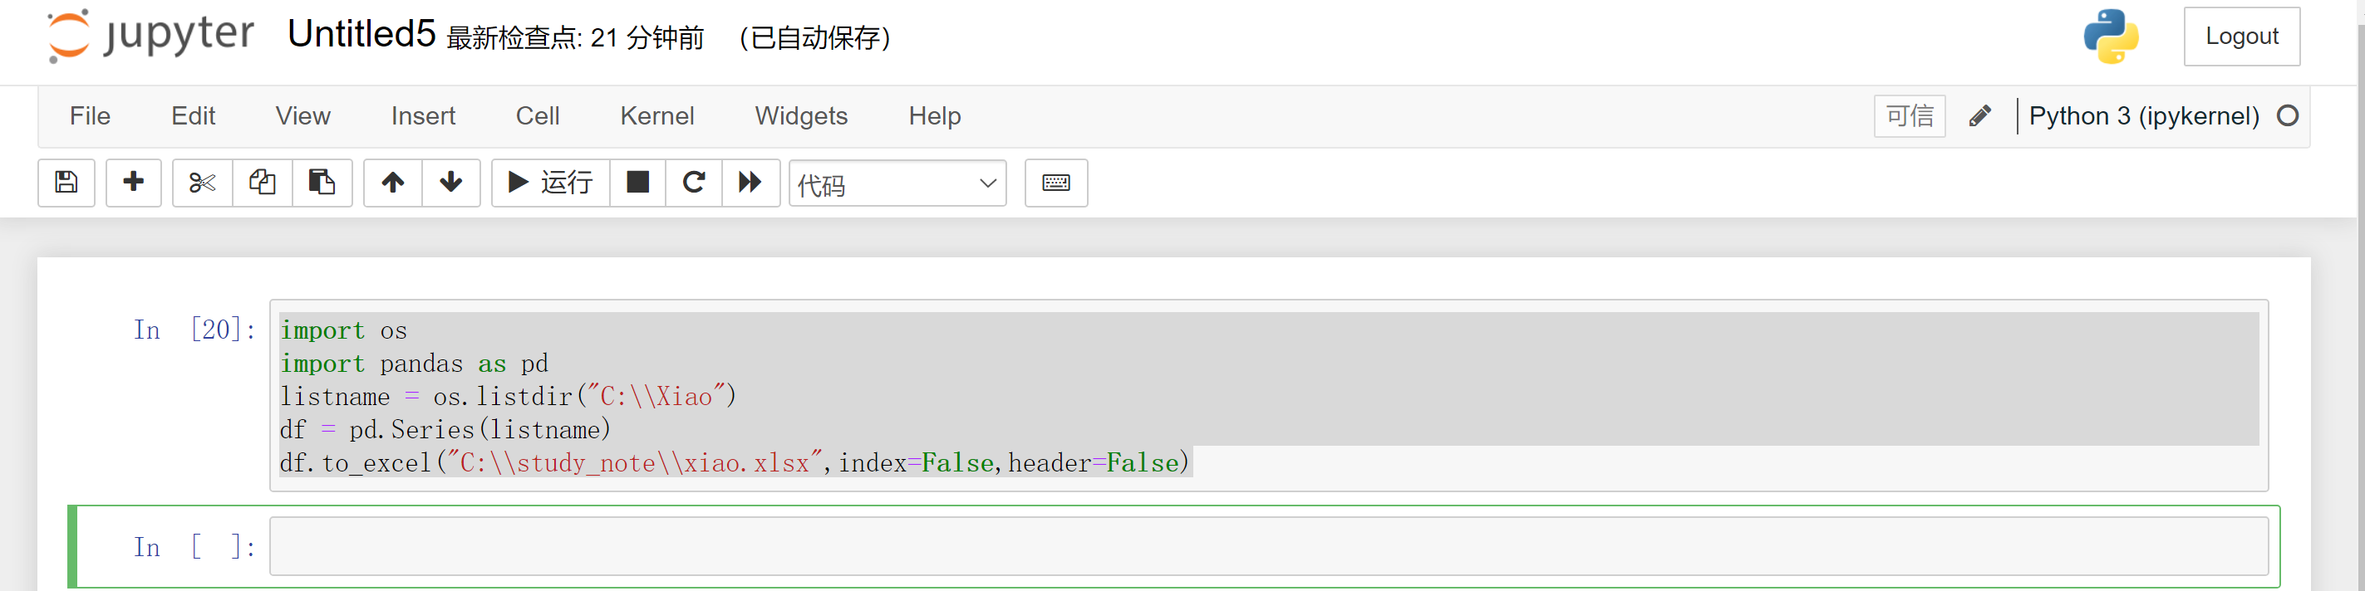

复制以下代码，按SHIFT + ENTER键盘即可运行

import os

import pandas as pd

listname = os.listdir("C:\\Xiao")

df = pd.Series(listname)

df.to_excel("C:\\study_note\\xiao.xlsx",index=False,header=False)

# listname = os.listdir("C:\\Xiao") 这行的路径是要提取文件名称的路径

#df.to_excel("C:\\study_note\\xiao.xlsx",index=False,header=False)这行的路径是提取后保存EXCEL的路径及保存命名

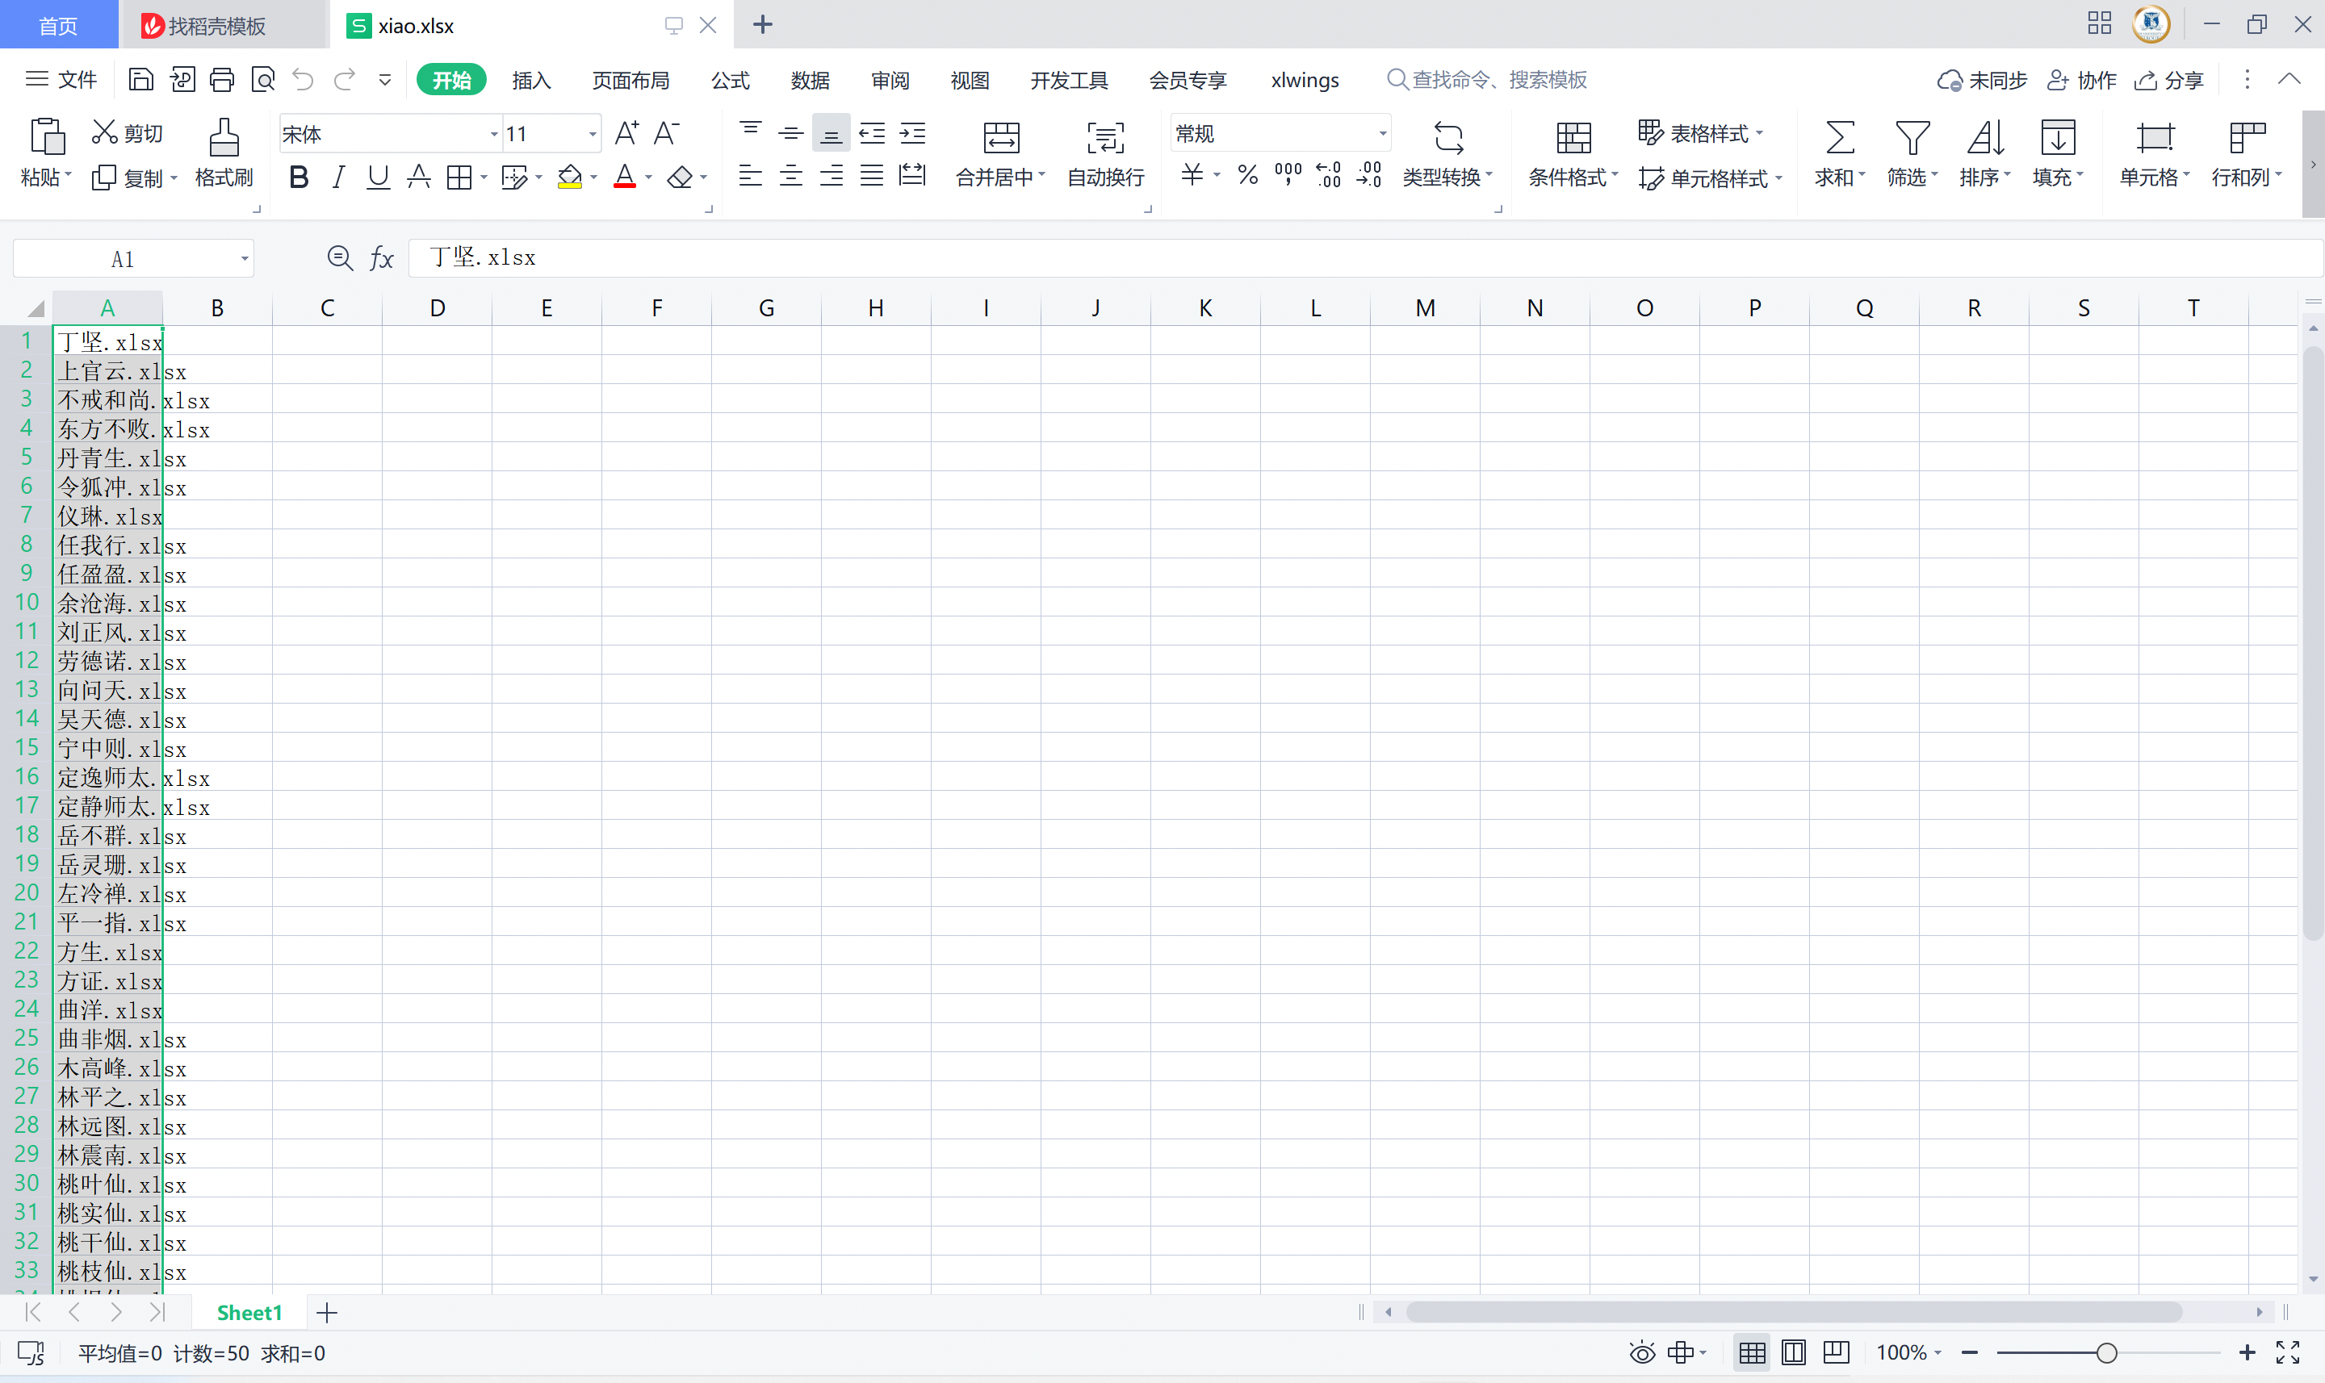

保存后打开，看到所要的数据

1. 编写bat文件

用记事本软件新建文档，写入：

@Echo off

dir /b>xiao.txt

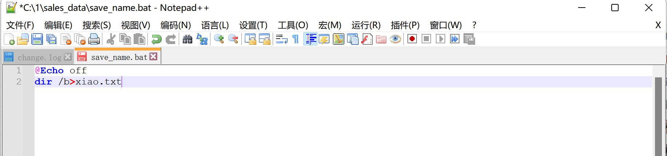

文件名称保存为save_name.bat,尾缀需要为.bat

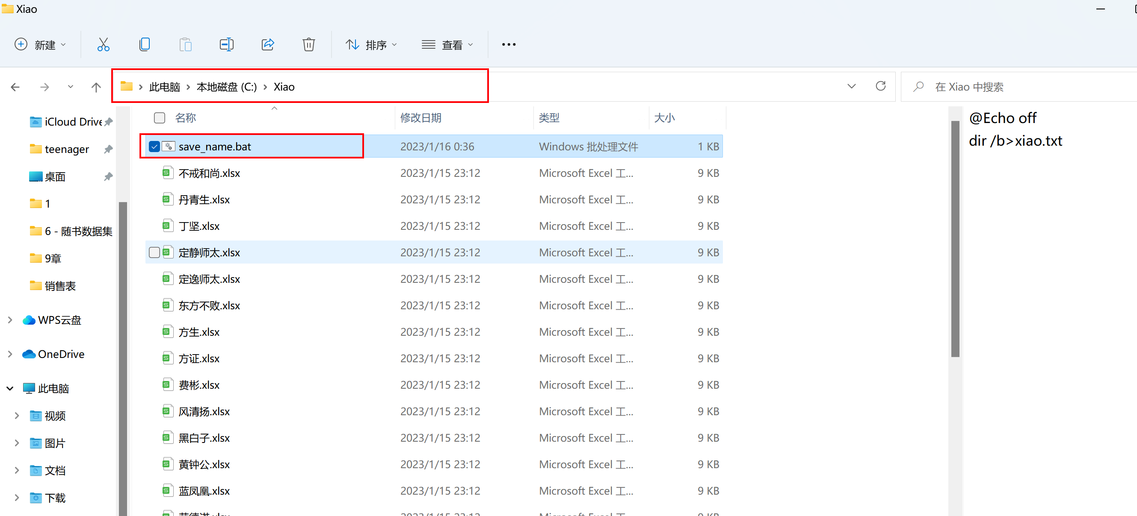

把这个文件放在需要提取文件名称的文件夹路径下面，然后双击运行

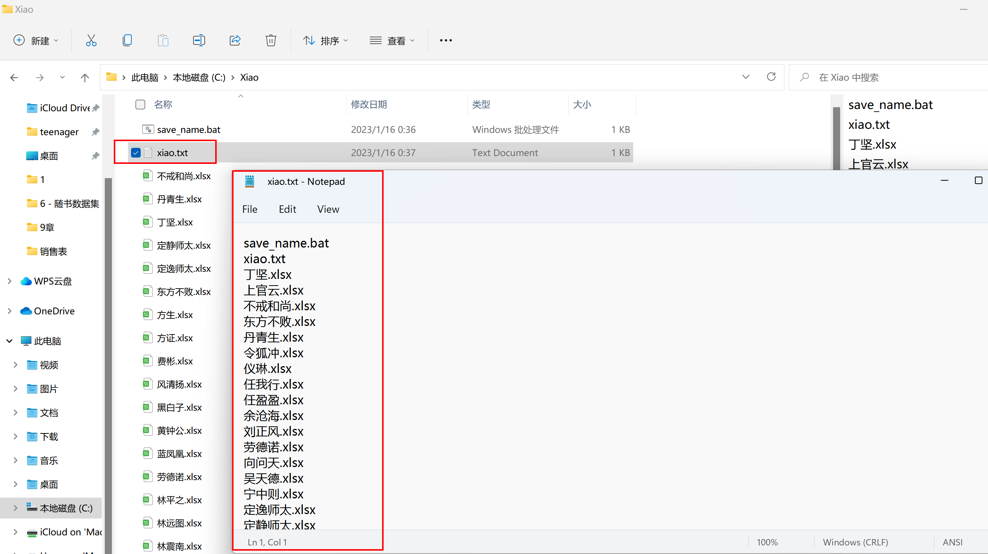

会生成一个xiao.txt的文件，然后用记事本软件打开，把里面内容全选复制到EXCEL里面即可